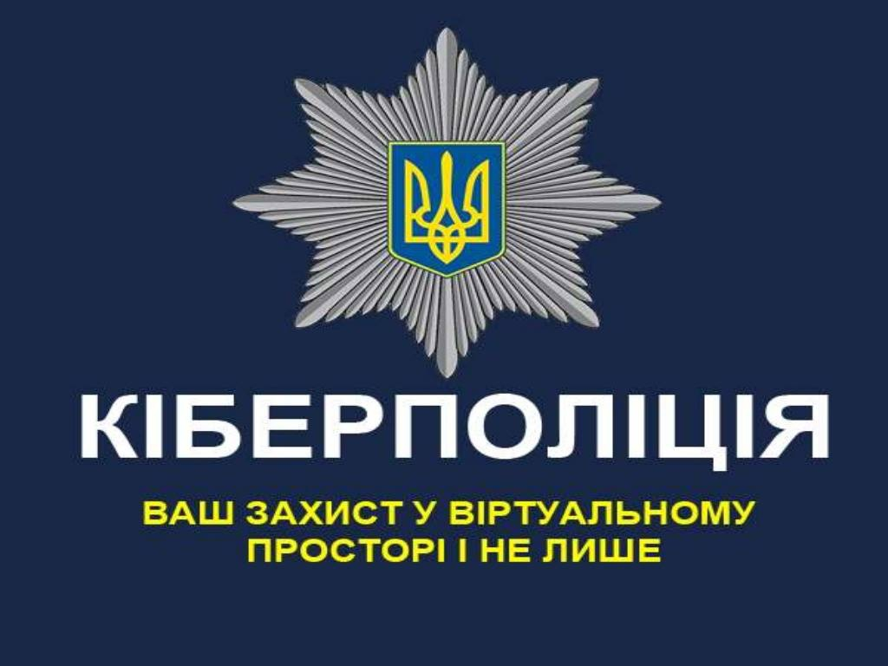

Національна поліція України попереджає про шахрайства!

Шахрайські дії різноманітні настільки, наскільки різноманітні відносини між людьми. Вони є наслідком обороту товарів, використання онлайн сервісів або банківських карт. Тому кожна сфера привертає до себе зловмисників, які постійно винаходять нові способи розкрадання грошей.

Проте існують загальні правила, які допоможуть не стати жертвою шахраїв.
- здійснювати покупки тільки на перевірених сайтах
- перевіряти URL-адресу ресурсу (домен)
- не вводити конфіденційні дані, паролі та іншу інформацію, що може бути використана для підтвердження платежів
- у разі купівлі на платформі оголошень уточнювати деталі угоди тільки в чаті цієї платформи і не переходити в сторонні месенджери
- оминати повідомлення, які вимагають термінових дій або видаються надто привабливими не переходити за посиланнями від незнайомців.

Пам’ятайте, що шахраї грають на знанні психології та емоцій людини.

Війна в Україні стала підґрунтям для поширення шахрайських схем, заснованих на вразливому емоційному стані та зловживанні вашою довірою.
При цьому кмітливість шахраїв виходить за рамки вже добре знайомих українцям афер, тож з’являються нові способи ошукування. Національна поліція України розповідає про найпоширеніші схеми шахрайств та основні правила безпеки, які допоможуть викрити аферистів.

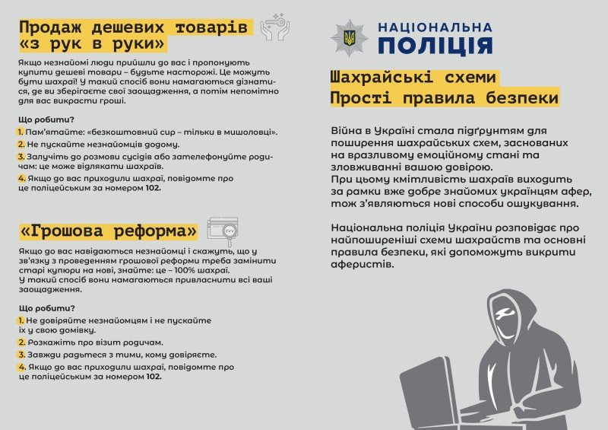

Продаж дешевих товарів«з рук в руки»
Якщо незнайомі люди прийшли до вас і пропонують купити дешеві товари – будьте насторожі. Це можуть бути шахраї! у такий спосіб вони намагаються дізнати- ся, де ви зберігаєте свої заощадження, а потім непомітно для вас викрасти гроші.
Пам’ятайте: «безкоштовний сир – тільки в мишоловці».
Що робити?
- Не пускайте незнайомців додому.
- Залучіть до розмови сусідів або зателефонуйте родичам: це може відлякати шахраїв.
- Якщо до вас приходили шахраї, повідомте про це поліцейським за номером 102.

«Грошова реформа»
Якщо до вас навідаються незнайомці і скажуть, що у зв’язку з проведенням грошової реформи треба замінити старі купюри на нові, знайте: це -100% шахраї. У такий спосіб вони намагаються привласнити всі ваші заощадження.

Що робити?
- Не довіряйте незнайомцям і не пускайте їх у свою домівку.
- Розкажіть про візит родичам.
- Завжди радьтеся з тими, кому довіряєте.
- Якщо до вас приходили шахраї, повідомте про це поліцейським за номером 102.

«Дзвінки від імені представників банків»

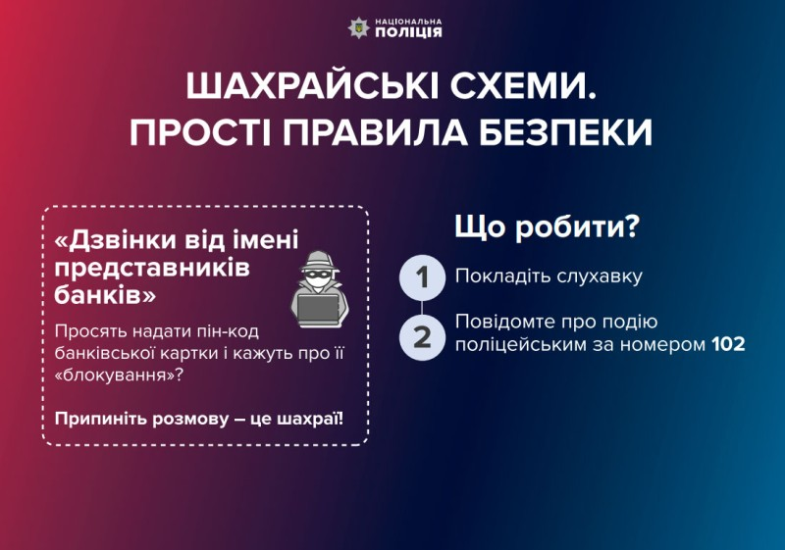
«Вашу карту заблоковано», «з вашого рахунку хочуть списати гроші», «нові правила під час воєнного стану» – зловмисники, які представляються співробітниками банку, використовують різні способи, аби отримати доступ до ваших банківських карток.
Як тільки невідомі просять надати номер картки, пін-код, кодове слово, тризначний номер на звороті картки і термін її дії або ж ввести пароль, який надійшов у CMC, знайте: це – шахраї.
Пам’ятайте: навіть в умовах війни справжні співробітники банку ніколи не запитують таку інформацію.

Що робити?
- Покладіть слухавку.
- Повідомте про подію поліцейським за номером 102. «Ваш родич у біді»
Якщо вам телефонують (часто вночі або вранці) та повідомляють, що родич потрапив у біду, і просять передати гроші – це шахрайство. Зловмисники можуть видавати себе за сина/дочку,
онука/онучку, які начебто потрапили у біду (скоїли ДТП, опинилися у поліції тощо). П можуть представлятися лікарями або поліцейськими і пропонувати свою допомогу у вирішенні «проблеми» за винагороду, яка може станови-ти від тисячі до десятків тисяч гривень, а інколи –навіть кілька тисяч доларів СШР.
Пам’ятайте: так діють шахраї!

Що робити?
- Покладіть слухавку.
- Перевірте, де ваш родич.
- Повідомте про подію поліцейським за номером 102.

«Соціальні виплати під час війни»
«Під час війни ви можете отримати соціальну допомогу» найчастіше шахраї надсилають смс-повідомлення про отримання різноманітних виплат від органів влади або благодійних фондів та просять надати таку інформацію: ваші анкетні дані, номер картки, пін-код, кодове слово, тризначний номер на звороті картки і термін її дії.
Пам’ятайте: назвавши ці дані, ви надаєте шахраям доступ до вашого рахунку, тож вони можуть вкрасти всі ваші заощадження.

Що робити?
- Покладіть слухавку.
- Зверніться до своїх родичів або представників влади і перевірте, чи дійсно ви можете отримати такі виплати.
- Якщо вам телефонували шахраї, повідомте про це поліцейським за номером 102.

Виграші призів (авто,побутова техніка)
«Ви виграли автомобіль або побутову техніку»- не поспішайте виконувати всі настанови незнайомців. Зазвичай у надісланому смс вказаний номер, за яким можна отримати детальну інформацію. Коли телефонуєте, вам розповідають умови, які потрібно виконати, щоб отримати «приз». Як правило, вам пропонують сплатити 1% від вартості виграного товару. Але як тільки ви це зробите, незнаймці перестають виходити на зв’язок і зникають.
Пам’ятайте: так діють шахраї!
Що робити?
- Подумайте, чи брали ви участь у акціях чи конкурсах.
- Не перераховуйте гроші незнайомцям.
- Якщо вам телефонували шахраї, повідомте про це поліцейським за номером 102.

